PRESSEINFORMATION

Wien, 20. August 2009

Monitoring im Wasserwerk: „WatchDog pro“ von TELE überwacht und steuert Brunnenanlage und Verteilsystem
Prozessoptimierte und kostengünstige Alternative zu komplexen SPS-Systemen

Die Anforderungen an den Betrieb von Wasserwerken steigen kontinuierlich. Versorgungssicherheit und Wirtschaftlichkeit sind bei der Überwachung der Wasserversorgung wichtiger denn je. Die eingesetzte Mess-, Steuer- und Regel-Technologie soll heutzutage mehr können als Grenzwerte zu überwachen und Betriebsstörungen zu melden. Wesentlich sind mittlerweile Informationen über den Zustand von Komponenten wie Pumpenmotoren, Filteranlagen oder Notstrom-Aggregaten. Neu entwickelte modulare Überwachungs-Systeme wie „WatchDog pro“ von TELE bieten hier eine optimal an die Prozesse angepasste, „schlanke“ und kostengünstige Lösung.

Beispielsweise lässt sich über die direkte Leistungsmessung von Pumpenmotoren in Echtzeit der Betriebspunkt einer Pumpe überwachen. Damit können Schäden frühzeitig erkannt und vermieden werden. Auf diese Weise wird eine zustandsorientierte Instandhaltung ermöglicht – wie zum Beispiel im Regelwerk des DVGW empfohlen. Herkömmliche speicherprogrammierbare Steuerungen (SPS) sind nicht in der Lage, die hierfür benötigten physikalischen Werte direkt zu messen und zu interpretieren. Vielmehr müssen sie alle Größen, die im System Wasserwerk messbar sind, in analoge und digitale Signale „übersetzen“ und über das zugehörige Betriebssystem einer Anwendersoftware bereitstellen. Der Programmierungs- und Installationsaufwand für solche umfassenden SPS-Systeme ist hoch und kostspielig – insbesondere bei Anwendungen wie dem Monitoring von Wasserwerken, wo nur eine überschaubare Zahl von Signalen zu erfassen ist. Das modulare Überwachungs-System „WatchDog pro“ von TELE bietet hier eine echte Alternative. Es ermöglicht die direkte Messung und Überwachung vieler physikalischer Kennwerte im Feld. Zudem sorgt das System für die Weitergabe der Daten an die Leitebene und übernimmt prozessnah Steuerungsaufgaben einer SPS.

Die Quelle im Fokus: Überwachung der Brunnenanlage
Eine zentrale Überwachungsaufgabe im Wasserwerk ist das Monitoring der Trinkwassergewinnungsanlagen, wie Quellen und Brunnen. Über eine Drucksonde wird der Grundwasserstand ermittelt, Zähler messen das geförderte Wasservolumen sowie die Schüttung oder den Durchfluss und auch der Grundwasserspiegel wird erfasst. Oft werden aber zu wenig Werte erfasst, um den Zustand der Brunnenpumpe per Fernüberwachung zu beurteilen. Zwar regelt ein Frequenzumrichter oftmals die Drehzahl des Pumpenmotors, die Motorleistung oder die Spannung werden hierbei aber meist nicht berücksichtigt. Gerade die Leistung ist aber ein zuverlässiger Indikator dafür, ob der Motor „rund läuft“. Hier schafft „WatchDog pro“ Abhilfe: Direkt an der Pumpe montiert, misst es die Motorleistung, gibt diesen Kennwert via Feldbus beziehungsweise GSM/GPRS weiter und übernimmt bei Bedarf auch die Steuerung der Pumpe. „WatchDog pro“ zeichnet sich gegenüber einer herkömmlichen SPS nicht nur durch einfachere Prozesse aus – das System ist auch bei der Implementierung kostengünstiger. Ein weiterer Vorzug des „Wachhundes“: mit Abmessungen von wenigen Zentimetern kann er auch in beengten Einbausituationen – in Brunnenanlagen ist das die Regel – installiert werden.

Kontinuierliche Überwachung
Das Wissen um den Zustand der Brunnenpumpe, aber auch um ihre bisherigen Leistungswerte, hilft dem Betreiber, wenn eine Regenerierung der Anlage ansteht. Die „WatchDog pro“-Lösung liefert hier dank kontinuierlicher Aufzeichnung auf einer Speicherkarte wertvolles Datenmaterial. Diese Erfahrungswerte bieten dem Wasserwerk eine bessere Entscheidungsgrundlage dafür, ob und wann die Anlage saniert werden muss. Neben dem Teilsystem Brunnenanlage gibt es in Wasserwerken weitere Einsatzmöglichkeiten für „WatchDog pro“ als Alternative zu SPS-Großlösungen. Auch bei der Wasseraufbereitungsanlage lohnt sich der Einsatz der prozessoptimierten Lösung. „WatchDog pro“ kann hier anhand der absoluten physikalischen Werte wie Wasserdruck, Differenzdruck und Wasserstand die Überwachung und Steuerung der Anlage übernehmen.

Störfall-Management: Zwei-Wege-Alarmierung
Auch beim Störfall-Management bietet „WatchDog pro“ Vorteile gegenüber herkömmlichen SPS-Lösungen. Das Notfall-Management basiert optimalerweise auf zwei redundanten Alarm-Systemen, die unabhängig voneinander funktionieren müssen. Üblicherweise alarmiert die SPS dort, wo keine Kabelverbindungen zu einer ständig besetzten Leitstelle bestehen, das zuständige Bereitschaftspersonal im Störfall über GSM/SMS und/oder über einen Telefon-Wählautomaten. Für diese Wege ist auch die „WatchDog pro“-Überwachung konzipiert. Der entscheidende Unterschied: „WatchDog pro“ kommuniziert via SMS, ohne Umweg über eine störanfällige Software, direkt mit der Leitstelle oder dem Bereitschaftsdienst. Dabei übermittelt das System die direkt an der Anlage gemessenen Signale.

(4.765 Anschläge)

<Infokasten>
Auf einen Blick: Zentrale Funktionalitäten von „WatchDog pro“
Speziell beim direkten Messen, Überwachen und Speichern von physikalischen Werten bietet das flexible, modulare System „WatchDog pro“ im Vergleich zu herkömmlichen SPS-Systemen deutliche Vorteile.

WatchDog pro verarbeitet
- mittels analoger Eingänge die Signale für Druck, Durchfluss usw.
- mittels digitaler Eingänge die Signale von Schwimmer-, Niveau- und Türschaltern usw.

Im Unterschied zu einer SPS bietet das System die Möglichkeit, Spannung, Leistung, Cosphi, Temperatur und Strom direkt zu messen.
- Spannung: Netzspannung, Batteriespannung, Generatorspannung
- Leistung: Trockenlaufschutz für Pumpen, Laufüberwachung für Lüfter
- Temperatur: Temperatur im Gebäude, Schaltschrank, Pumpe
- Strom: Überwachen von Heizregistern oder Klimageräten auf Funktion
Diese Messwerte können nach Vorgabe auf einer Speicherkarte mitgeschrieben werden.

Bildmaterial:

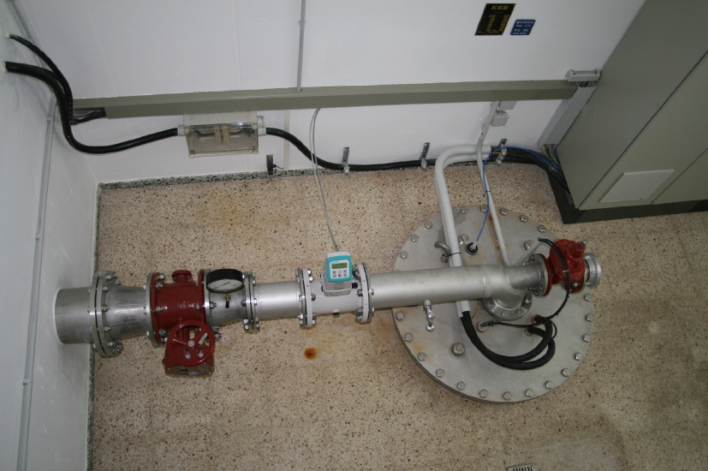
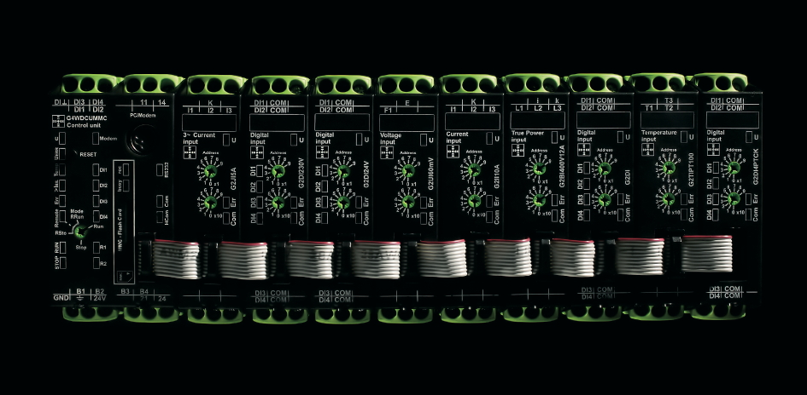

Trinkwasserbrunnen

„WatchDog pro“-Module von TELE

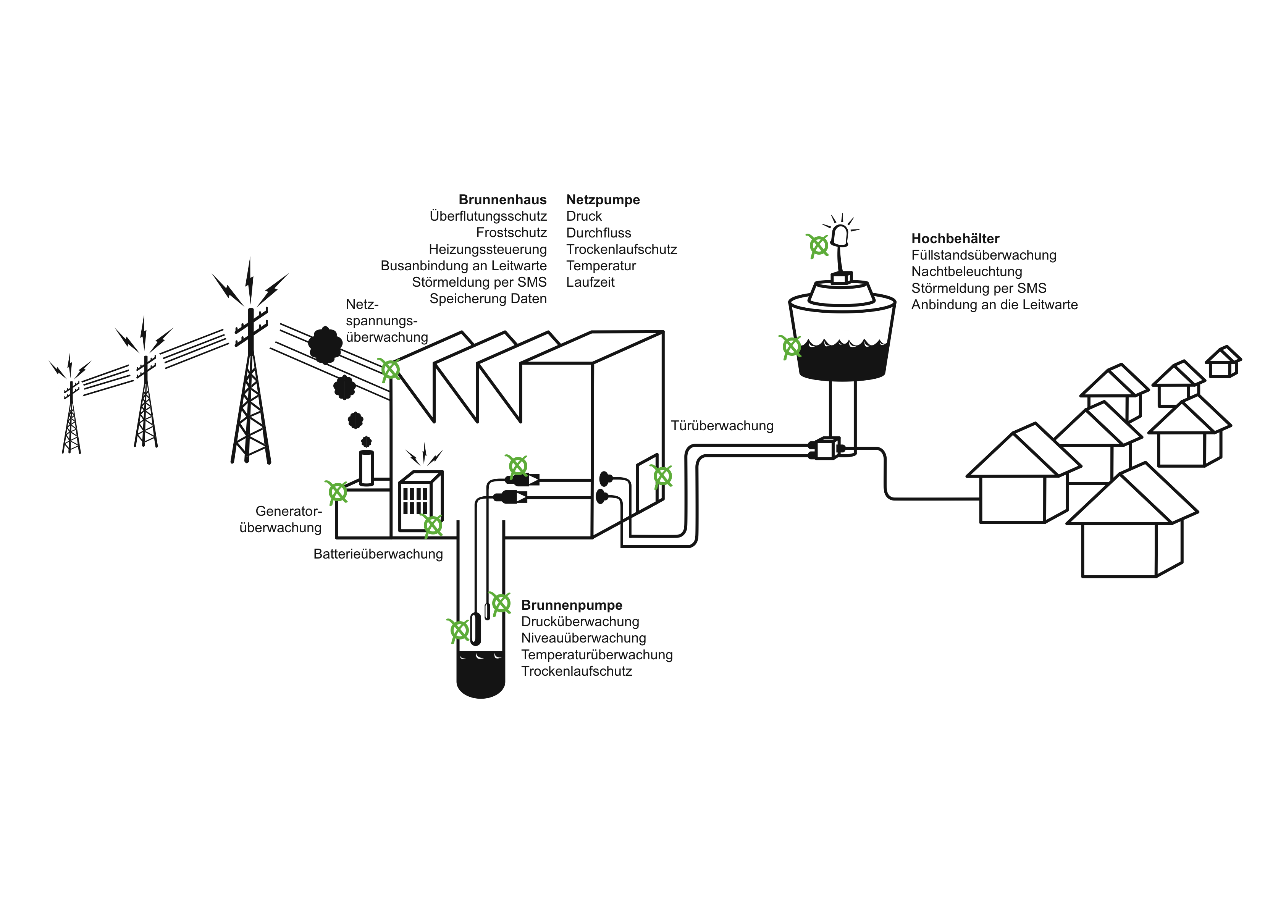

Schemazeichnung: Überwachung eines Wasserwerkes

Weitere Informationen:  TELE Haase Steuergeräte GmbH – Mag. Stefan Diem  Vorarlberger Allee 38 – A-1230 Wien  Tel.: +43 1 614 74-0 – Fax: +43 1 614 74-100  stefan.diem@tele-haase.at – www.tele-power-net.com | Presse- und Öffentlichkeitsarbeit:  Press’n’Relations Austria GmbH – Georg Dutzi  Schwindgasse 10 – A-1040 Wien  Tel.: +43 1 907 61 48-10 – Fax: +43 1 907 61 48-15  gd@press-n-relations.at – www.press-n-relations.com

Über TELE
TELE wurde 1963 als Familienunternehmen in Wien gegründet und gilt als Pionier in der Überwachungstechnologie. Das Unternehmen bietet eine umfassende, branchenübergreifende Palette an Automatisierungs-Komponenten im Bereich Überwachungstechnologie. In Österreich nimmt TELE mit 60 Prozent Marktanteil bei Zeitrelais eine führende Position ein. Im Jahr 2008 erwirtschaftete das Unternehmen 16 Millionen Euro, davon entfielen knapp 11,4 Millionen Euro auf das Exportgeschäft. Neben dem Standort Wien mit über 100 Mitarbeitern in den Bereichen Entwicklung und Produktion gehören Niederlassungen in Deutschland und Großbritannien sowie ein internationales Netz von über 50 Handelspartnern zur TELE Gruppe.

